Уроки физкультуры.
Цель: создание условий для сохранения и укрепления физического и психического здоровья детей.
Задачи:
1. Создание условий для формирования устойчивого интереса у детей к укреплению и сохранению своего здоровья.
2. Способствовать закреплению навыков правильной осанки, развитию мышц спины, рук и плечевого пояса, ног, а также координации движений, ловкости, гибкости и ритмичности движений.
Комплекс физических упражнений
Физические упражнения — элементарные движения, составленные из них двигательные действия и их комплексы, систематизированные в целях физического развития.
Место занятий: квартира, дом.
Инвентарь: гимнастический коврик; плед; ковёр и.т.д.
Время выполнения комплекса: в любое удобное время. Не менее трёх раз в неделю
Продолжительность выполнения комплекса: 20 - 30 минут.
Отдых между выполнением упражнений 20 - 30 секунд.
Отдых между выполнением планок 10 - 20 секунд.

ВАЖНО! НЕ ЗАБЫВАЕМ О ТЕХНИКЕ БЕЗОПАСНОСТИ И САМОКОНТРОЛЕ! ОТДЫХ МЕЖДУ ВЫПОЛНЕНИЕМ УПРАЖНЕНИЙ 20-30 СЕКУНД ОБЯЗАТЕЛЕН! ДОЗИРОВКУ МОЖНО ПОДБИРАТЬ ИНДИВИДУАЛЬНО ПО САМОЧУВСТВИЮ!

1. Задание – выполнить комплекс общеразвивающих упражнений, запомнить и повторять ежедневно:
И.П. –ноги врозь, руки на поясе.
1 – наклон головы вперед
2 – наклон головы назад
3 – вправо
4 – влево
(10 раз.)
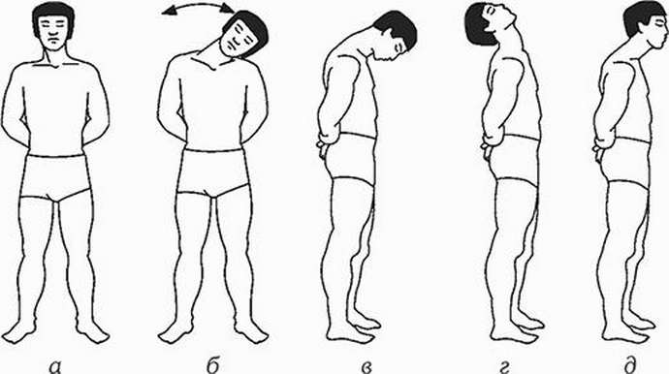
И.П. –ноги врозь, руки на плечах
1 – 4 круговые вращения вперед
1 – 4 круговые вращения назад
(10 раз.)
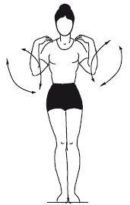

И.П. ноги врозь, рывки руками
1 – 2 правая рука вверху, левая внизу.
3 – 4 смена рук
(10 раз.)
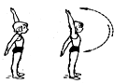
И.П. ноги врозь, руки перед грудью
1 – 2 руки перед грудью
3 – 4 поворот вправо, руки встороны
1 – 2 руки перед грудью
3 – 4 поворот влево, руки в стороны
(10 раз.)
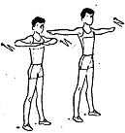
И.П. ноги врозь, руки на поясе
1 – 2 наклон влево, правая рука вверху
3 – 4 наклон вправо, левая рука вверху
(10 раз.)
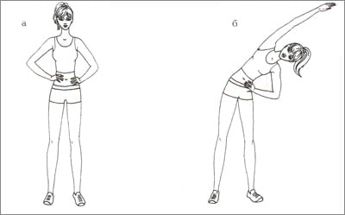
И.П. - ноги врозь, руки на поясе
1 – наклон к правой ноге
2 – И.П.
3 – наклон к левой ноге
4 – И.П
(10 раз.)
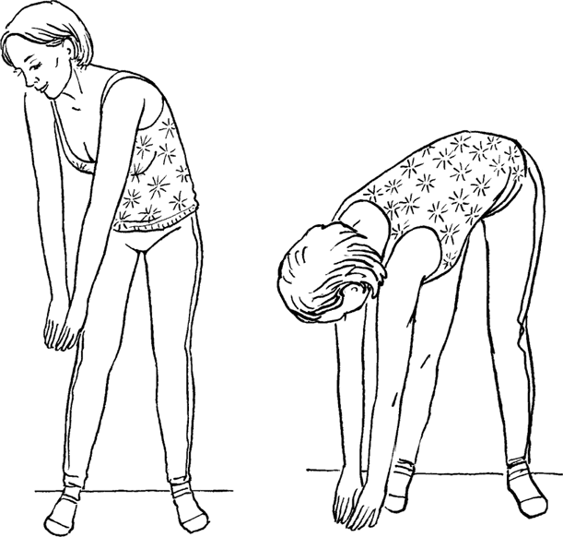
И.П. – О.С. руки на поясе
1 – присесть, руки впереди
2 – И.П.
3 – присесть, руки впереди
4 – И.П.
(10 раз.)
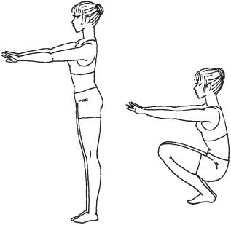
И.П. – ноги врозь, руки впереди
1 – мах правой ногой
2 – И.П.
3 – мах левой ногой
4 – И.П.
(10 раз.)
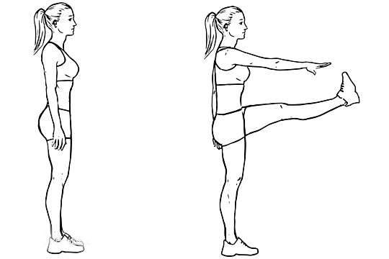
И.П. – выпад правая нога впереди, левая сзади согнута в колене
1 – 2 пружинистые покачивания
3 – 4 поворот, смена положения ног
(10 раз.)
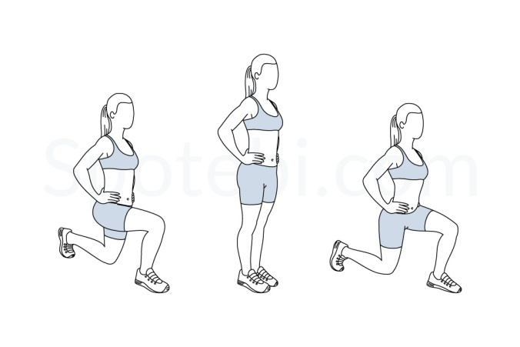
И.П. – О.С. руки вдоль туловища
1 – прыжок ноги в стороны, руки вверху - хлопок
2 – И.П.
3 – прыжок ноги в стороны, руки вверху - хлопок
4 – И.П.
(10 раз.)
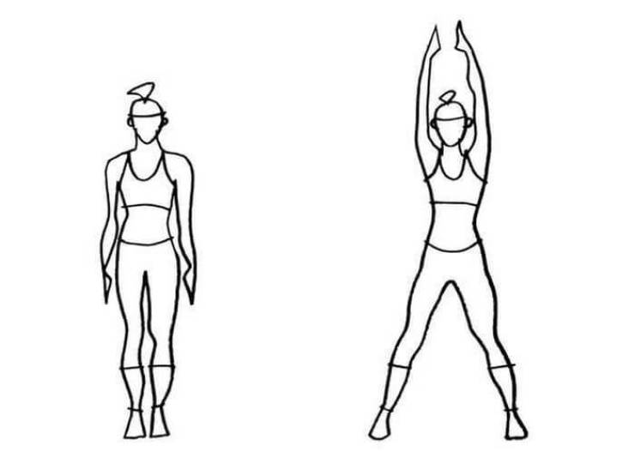
2. Задание – выполнить комплекс общеразвивающих упражнений, запомнить и повторять ежедневно:
1. Упражнение для развития мышц спины:
Поднимание туловища из положения «лёжа на спине», руки – за головой, ноги фиксированы:
За 1 минуту.
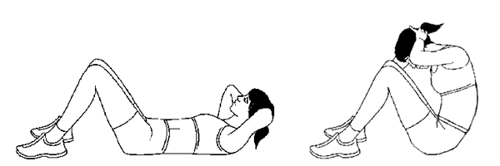
2. Упражнение для развития гибкости:
Наклоны вперёд: ноги на ширине плеч, руки внизу:
2 подхода по 12-15 раз
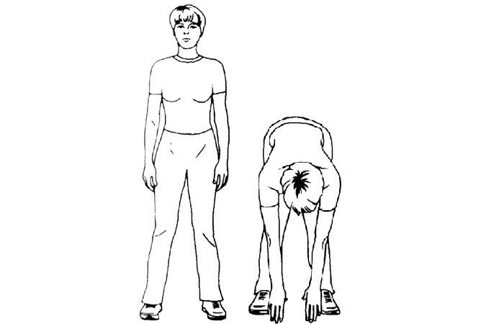
И.П. – Ноги вместе, руки вверху
1 – 3 наклон вперед, руками касаемся носок
4 – И.П.
(10 раз).
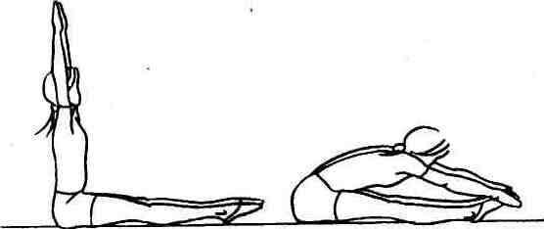
И.П. – Ноги врозь, руки впереди
1 – 3 наклон вперед, руки согнуты в локтях, носом коснутся пола.
Как можно сильнее опускаем туловище вперед
4 – И.П.
(10 раз).

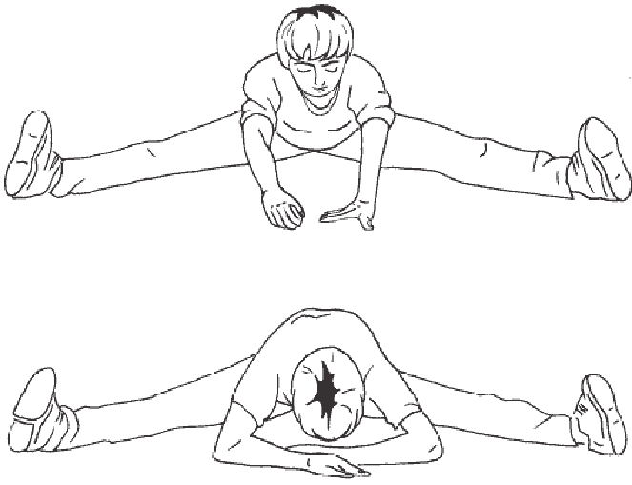
3. Упражнение для развития силы рук:
Сгибание и разгибание рук в упоре лёжа:
(За 1 минуту).
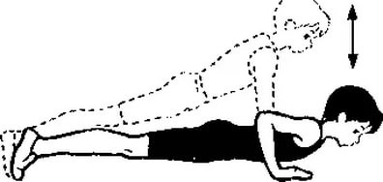

5. Упражнение для развития прыгучести:
Прыжки в длину с места Прыжки через скакалку
(на максимальный результат): 5-7 раз. (За 1 минуту).
